NOMBRE DEL EQUIPO: Rapir

MIEMBROS DEL EQUIPO:
- Raúl Adame Hernández
- Alberto Miño Calero
- Iván Rubias Montes
- Pablo Cruz Escolar
- Rafael Ángel Crespo Arjona

DIAGRAMAS DE SECUENCIA
DIAGRAMA CASO AÑADIR CONTACTO
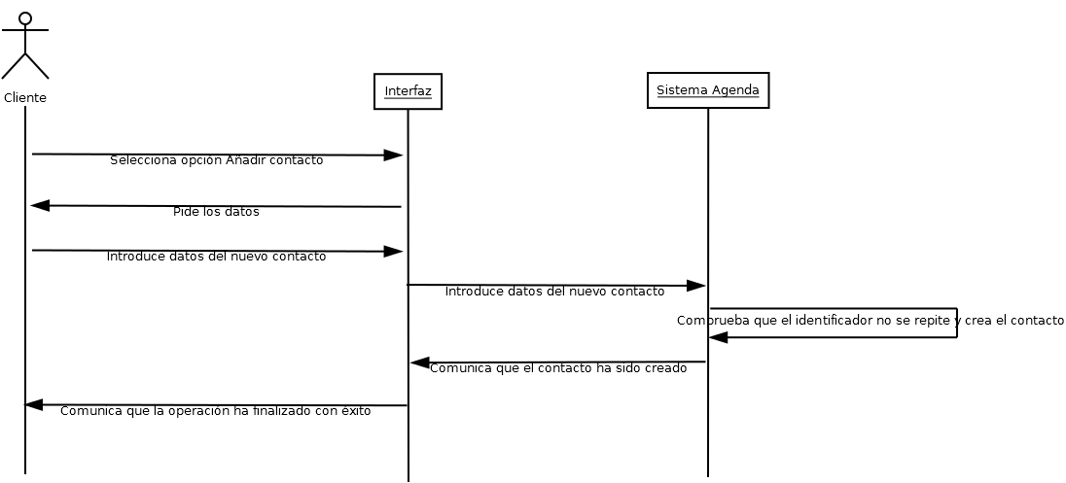

DIAGRAMA CASO BUSCAR CONTACTO
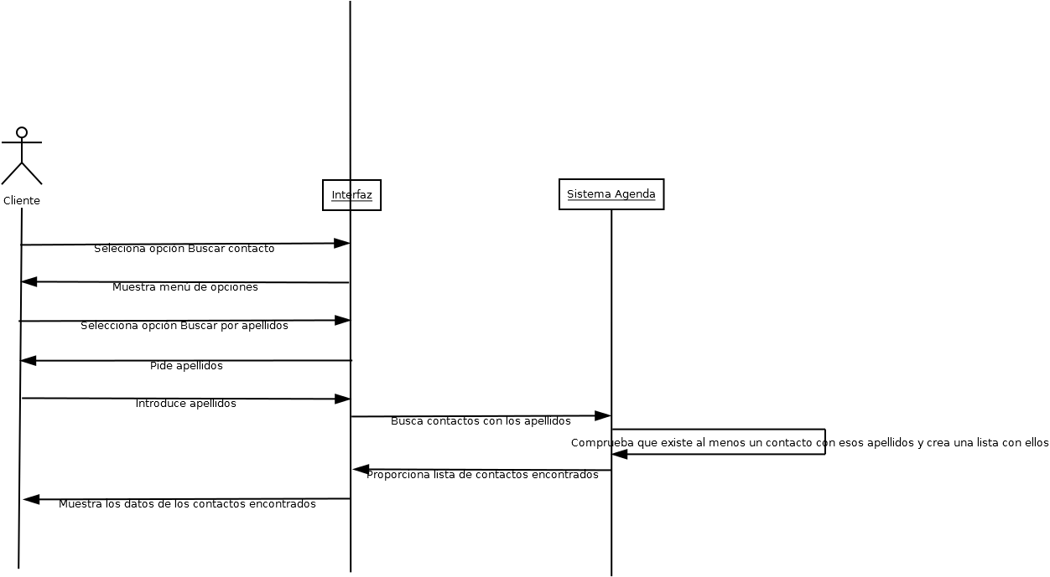

DIAGRAMA CASO ELIMINAR CONTACTO
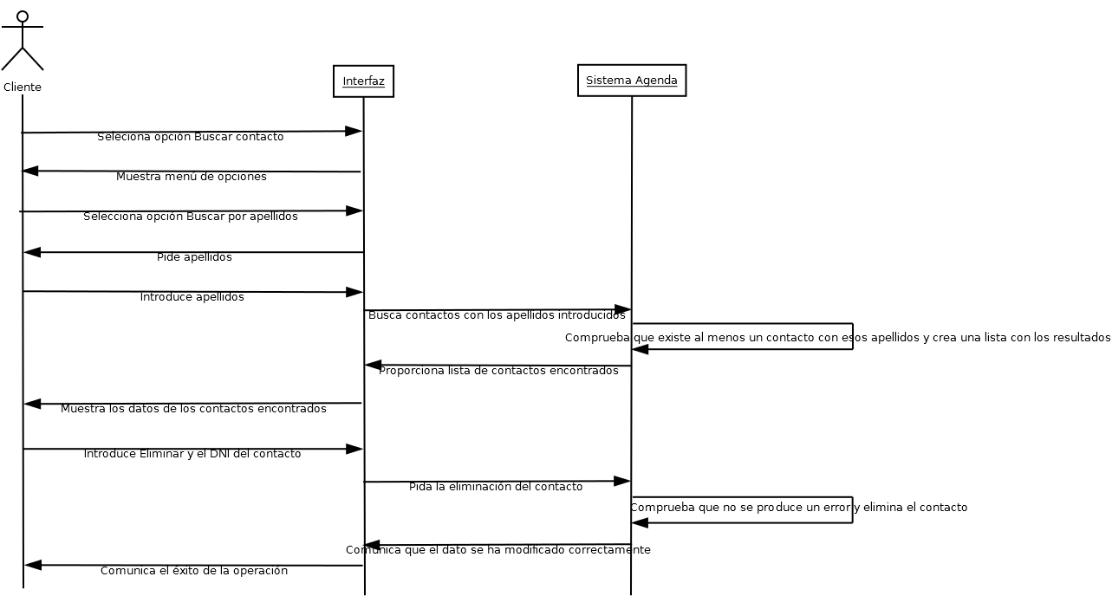

DIAGRAMA CASO MODIFICAR CONTACTO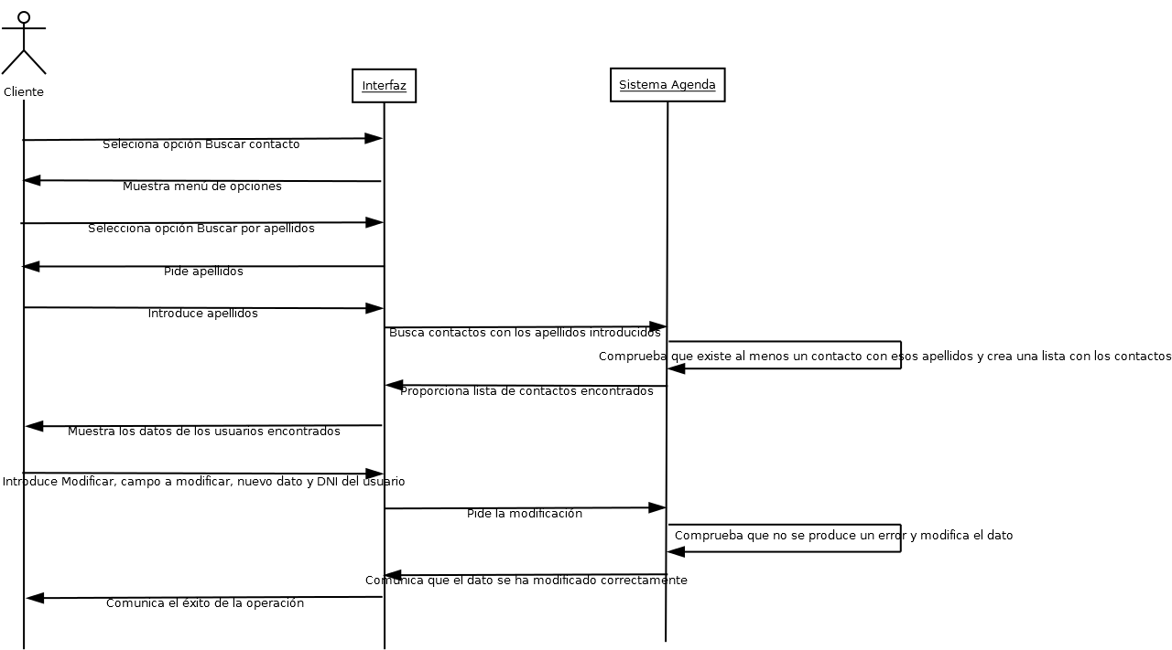

DIAGRAMA CASO LISTAR USUARIOS FAVORITOS
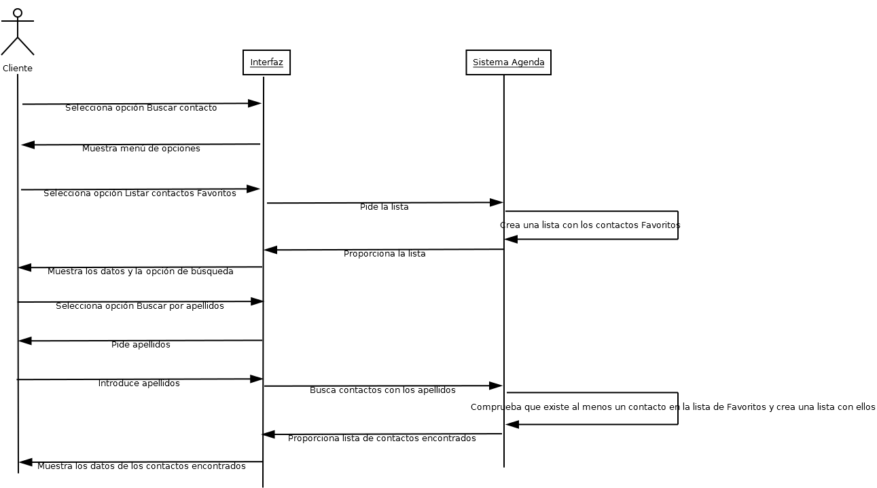

DIAGRAMA CASO LISTAR USUARIOS FRECUENTES
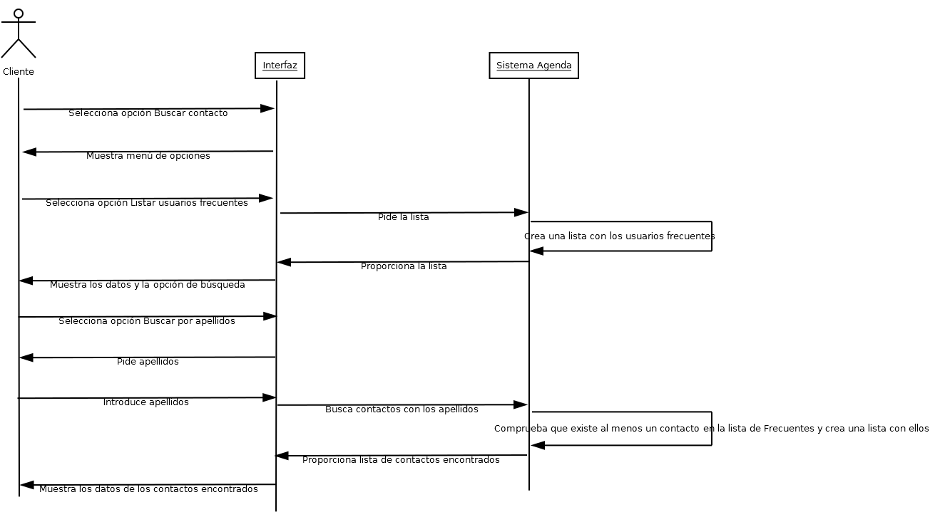

DIAGRAMA DE CLASES
